Ссылка на ВКС для налогоплательщиков

https://events.webinar.ru/kontur/8803543

Уважаемые налогоплательщики!

C 1 января 2022 года на ФНС России возлагаются функции по выпуску квалифицированной электронной подписи для юридических лиц (лиц, имеющих право действовать от имени юридического лица без доверенности -руководители организации), индивидуальных предпринимателей и нотариусов.
В рамках проведения пилотного проекта по выпуску квалифицированной электронной подписи(КЭП) начиная с 21.06.2021 можно будет получить квалифицированную электронную подпись в Удостоверяющем центре ФНС России(УЦ ФНС России) расположенном в Межрайонной ИФНС России №6 по Саратовской области, по адресу:
г. Пугачев, ул. Топорковская д.10.

Для получения услуги юридическое лицо(руководитель организации), либо индивидуальный предприниматель должны предоставить:
1) документ, удостоверяющий личность(паспорт);
2) СНИЛС(также необходимо предоставить ИНН физического лица и
ИНН юридического лица);
3) носитель ключевой информации с сертификатом соответствия ФСТЭК России или ФСБ России (УЦ ФНС России поддерживает ключевые носители формата USB Тип-А, в частности: Рутокен ЭЦП 2.0, Рутокен S, Рутокен Lite, JaCarta ГОСТ, JaCarta-2 ГОСТ, JaCarta LT, ESMART Token, ESMART Token ГОСТ и другие, соответствующие установленным требованиям. Можно использовать уже имеющиеся носители при условии их соответствия требованиям. Один ключевой носитель может использоваться для хранения нескольких (до 32 экз.) КЭП и сертификатов к ним);

Внимание! Запись квалифицированного сертификата на обычную флэшку не осуществляется.

Изготовление электронной цифровой подписи осуществляется на безвозмездной основе.Полученная ЭЦП действительна 15 месяцев и может использоваться для сдачи отчетности и ведения хозяйственной деятельности в рамках Федерального закона от 06.04.2011 № 63-ФЗ «Об электронной подписи».

Телефон для консультаций 8(84574) 22881
Пользователи, получившие КЭП в УЦ ФНС России, могут обращаться в Службу технической поддержки или по телефону Единого контакт-центра ФНС России: 8-800-222-2222.
Некоторые из рекомендуемых для использования ключевые USB-токены
Рутокен Lite 64КБ  (сертификат ФСТЭК)  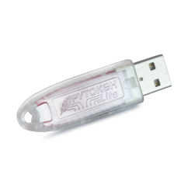 | USB-токен JaCarta-2 ГОСТ. (сертификат ФСБ)  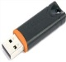
Рутокен S 64КБ  (сертификат ФСТЭК)  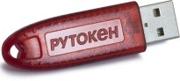 | Рутокен ЭЦП 2.0 2100  (сертификат ФСБ)  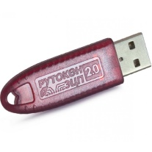
Рутокен ЭЦП PKI 64КБ
(сертификат ФСТЭК)
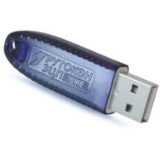
JaCarta LT
(сертификат ФСТЭК)
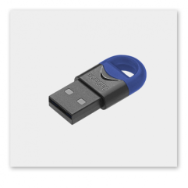

USB-токен JaCarta PKI
(сертификат ФСТЭК)

